PART1:7/10
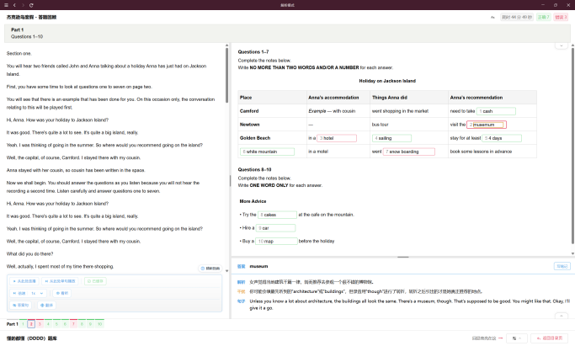
- 拼写错误，下次要记得检查
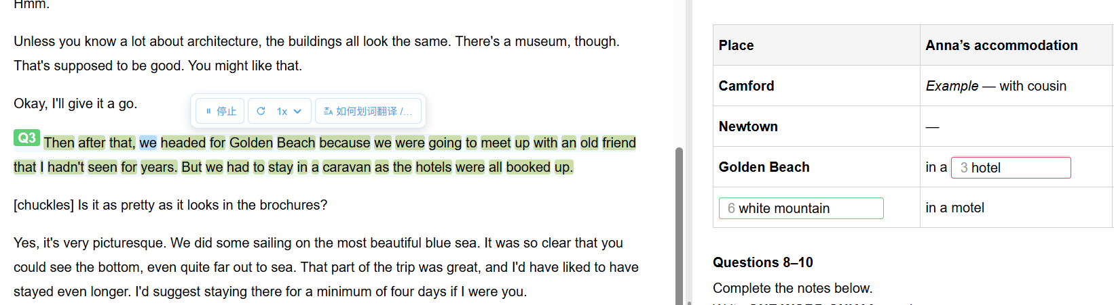
- caravan不知道意思，而且也拼写不出来
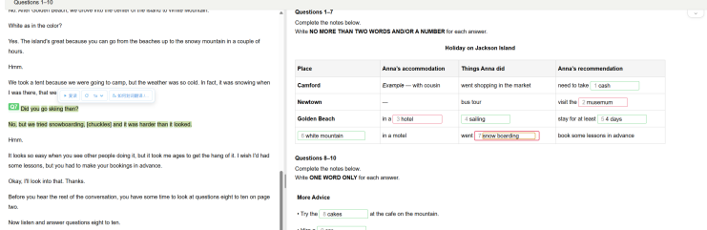
- snow boarding要连写成snowboarding

PART2
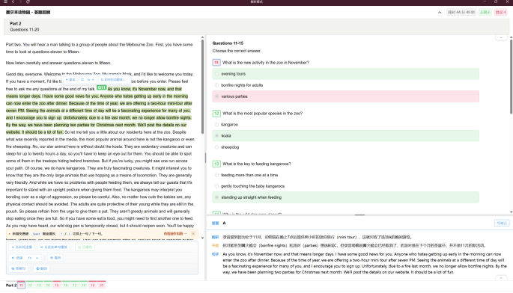
- 单纯没听得出来

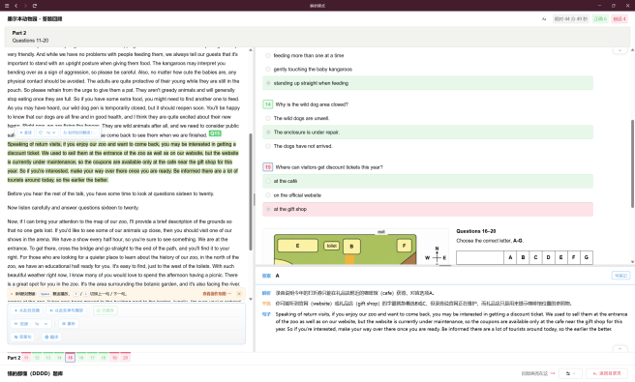
15.at the cafe near the gift shop我没听出来near，因此我最后听到的gift shop所以我选了这个。
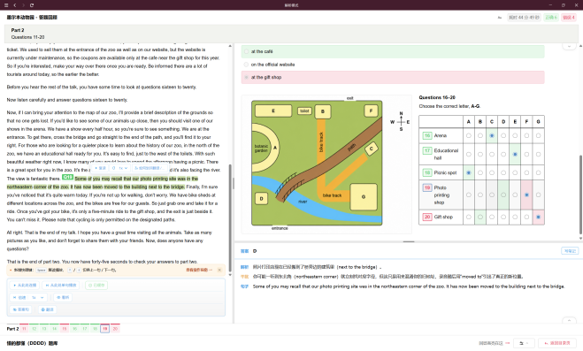
- 我只听到了north east
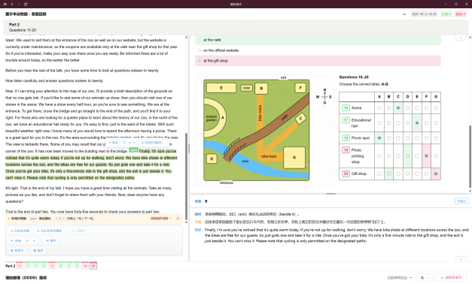
- 念了一大段，其实最核心的在最后一句。

PART3
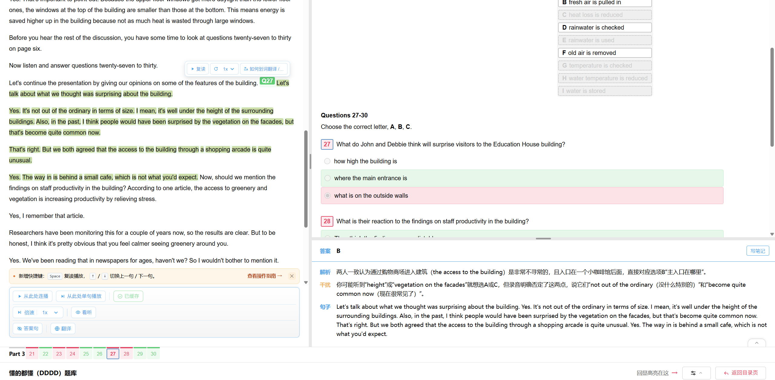
- 解题的关键在于arcade
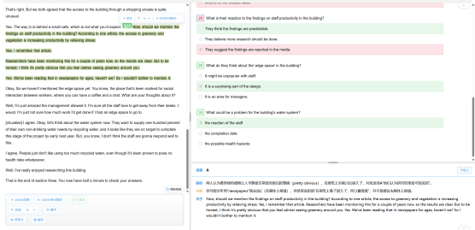
- 我感觉答案和讲解都有点问题。

PART4
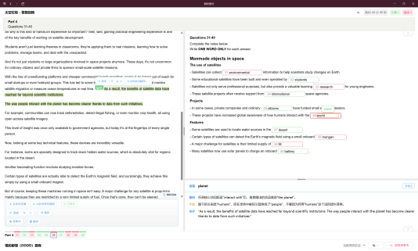
- planet读的很轻，我当时听到了但是写不出来。
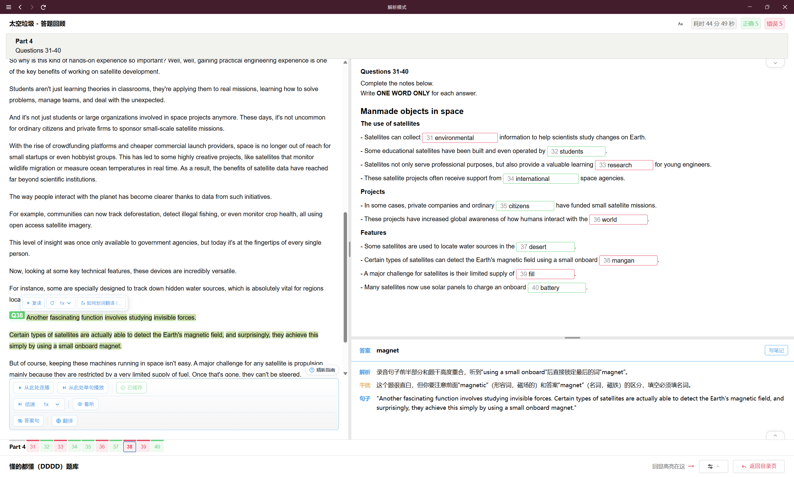
- 同上。听到了但是不知道这个单词的拼写。
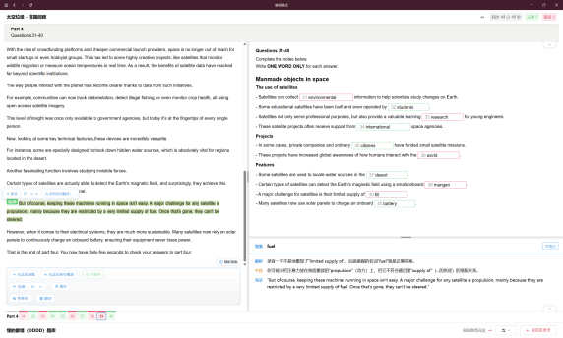
39.同上。

